Wirtschaftlicher mit SuperTrak
B&R präsentiert intelligente Transporttechnologie auf der interpack
B&R präsentiert auf der interpack (Stand E62, Halle 6) den SuperTrak. Mit diesem flexiblen Transportsystem leistet B&R einen großen Beitrag zu Packaging 4.0. Durch bisher unerreichte Flexibilität und Vernetzung können Hersteller von Konsumgütern ihre Gesamtanlageneffektivität (OEE) und ihre Gesamtbetriebskosten (TCO) mit Packaging 4.0 optimieren.
SuperTrak ist die neue Generation einer robusten, benutzerfreundlichen und intelligenten Transporttechnologie auf der Basis von Langstator-Linearmotoren. Im Gegensatz zu bisherigen Systemen bietet SuperTrak industrielle Zuverlässigkeit und einfache Wartbarkeit. Shuttles, die sich unabhängig voneinander bewegen, ermöglichen die Massenfertigung von kundenspezifischen Produkten. Gleichzeitig werden Stillstands- und Rüstzeiten minimiert.
Durchgehende Vernetzung
B&R zeigt zudem, wie mit den offenen Standards POWERLINK, OMAC PackML und OPC UA die nötige Vernetzung für das Industrial IoT umgesetzt wird. Mit der durchgehenden Vernetzung von herstellerübergreifenden Linien und Wertschöpfungsketten können Anlagenbetreiber die Wirtschaftlichkeit ihrer Produktion deutlich erhöhen.
Weitere Informationen über B&Rs Beitrag zur Zukunft der Verpackungsindustrie gibt es im Whitepaper Packaging 4.0 und in einer Sonderausgabe des B&R-Technologiemagazins automotion. Beide Publikationen sind auf Stand E62 in Halle 6 der interpack erhältlich.

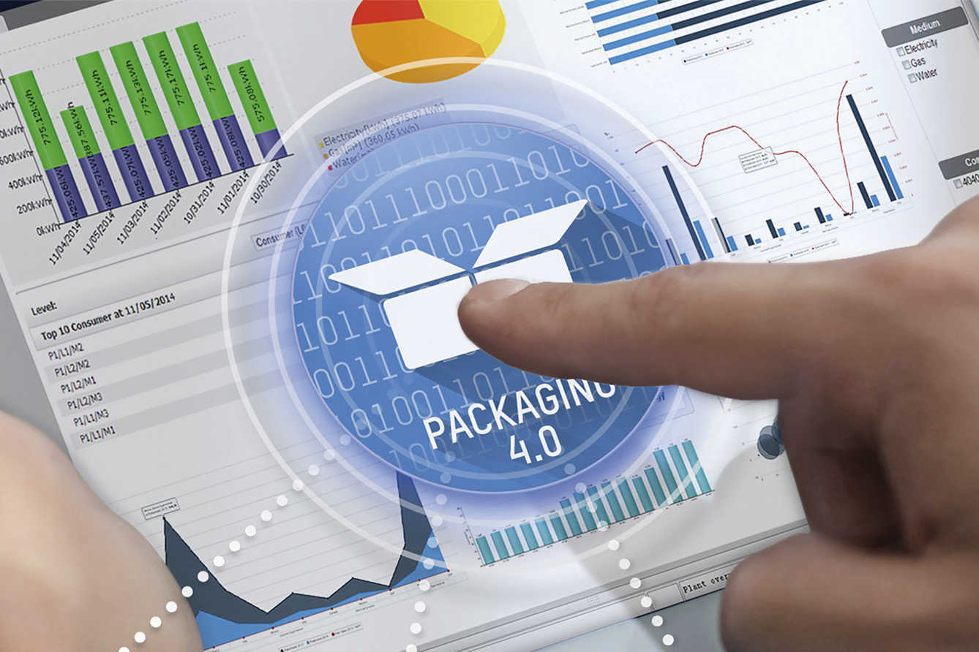
Hersteller von Konsumgütern können mit Packaging 4.0 ihre Gesamtanlageneffektivität (OEE) und ihre Gesamtkosten (TCO) optimieren.

Über B&R
B&R, eine Division des ABB-Konzerns, ist ein weltweit führendes Unternehmen der industriellen Automatisierung mit Hauptsitz in Österreich. Als Branchenführer kombiniert B&R modernste Technologien mit fortschrittlichem Engineering. B&R bietet Kunden aus den unterschiedlichsten Branchen perfekte Gesamtlösungen in den Bereichen Maschinen- und Fabrikautomatisierung, Antriebs- und Steuerungstechnik, Visualisierung und integrierte Sicherheitstechnik. Lösungen für die Kommunikation im Industrial IoT - allen voran OPC UA, POWERLINK und der offene Standard openSAFETY - runden das Leistungsportfolio von B&R ab. Die Software-Entwicklungsumgebung Automation Studio ist wegweisend für zukunftsorientiertes Engineering. Mit innovativen Lösungen setzt B&R neue Standards in der Automatisierungswelt, hilft Prozesse zu vereinfachen und übertrifft Kundenerwartungen.
Weitere Informationen finden Sie unter www.br-automation.com

